**Création de l’interface graphique**

Créer les interfaces graphiques suivantes en respectant les **règles de nomenclature** des **contrôles** (Widgets).

1. Créer l’interface graphique « Gestion de la pharmacie HealthCare » suivante et sauvegarder le fichier sous le nom **mainWindow_pharmacie.ui** :

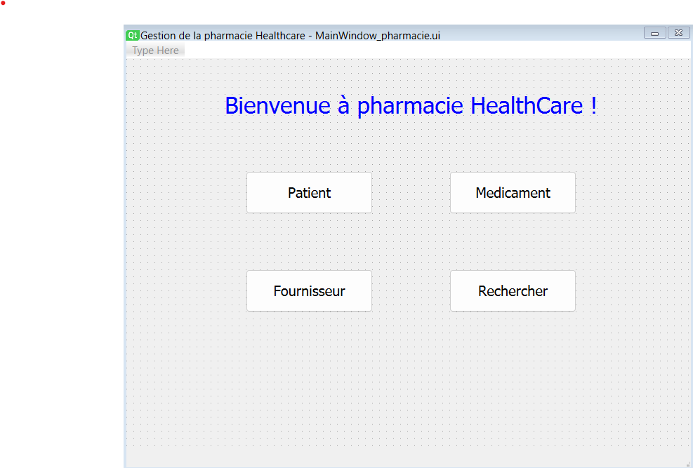

1. Créer l’interface graphique **dialog_fournisseur.ui** suivante :

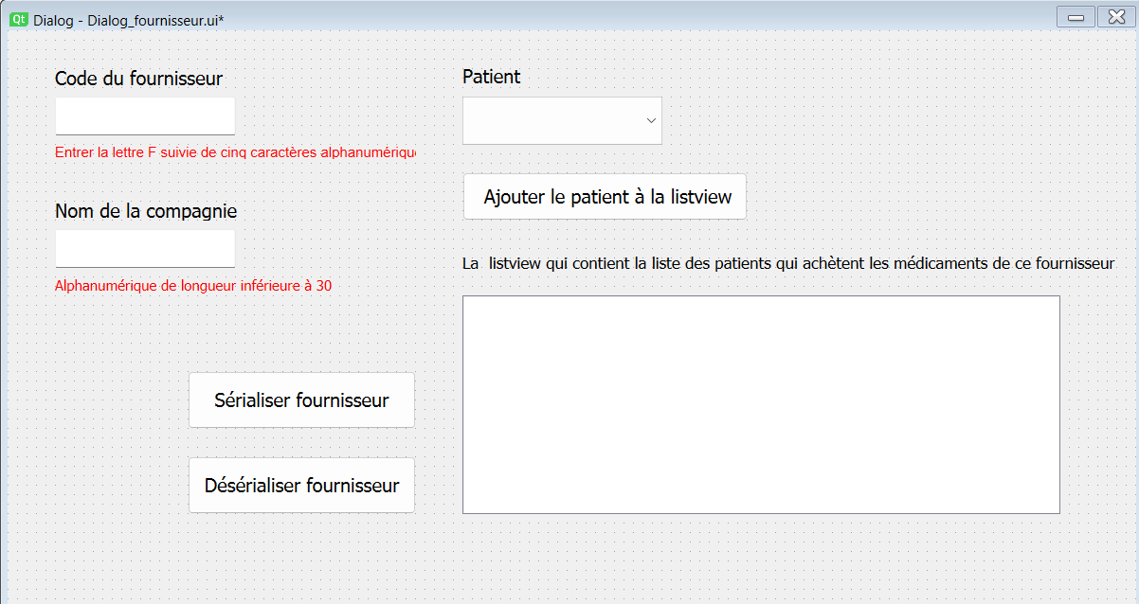

1. Créer l’interface graphique **dialog_patient.ui**suivante :

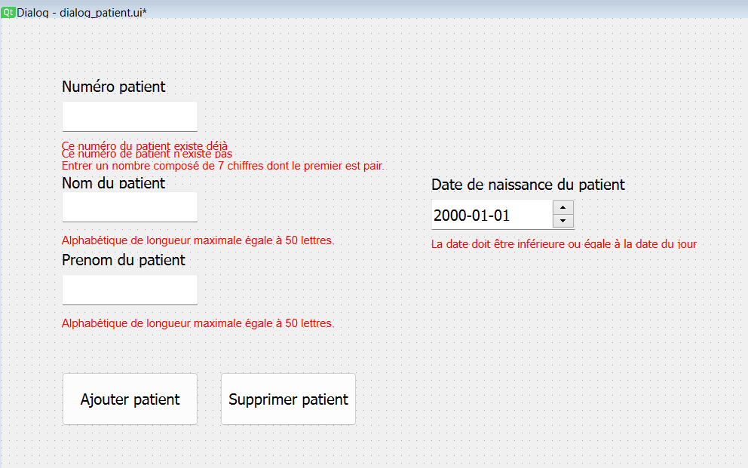

1. Créer l’interface graphique **dialog_medicament.ui** suivante:

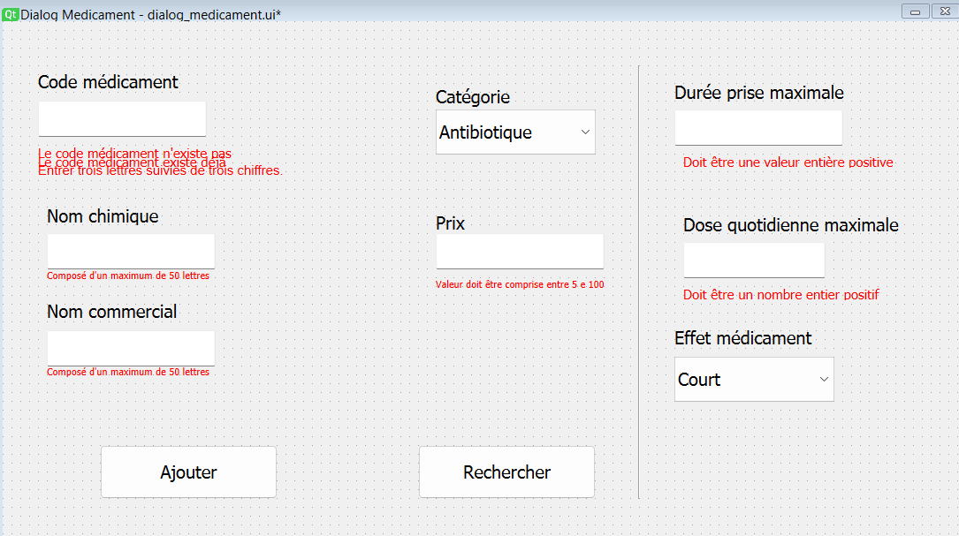

1. Créer l’interface graphique **dialogRecherche.ui** suivante :

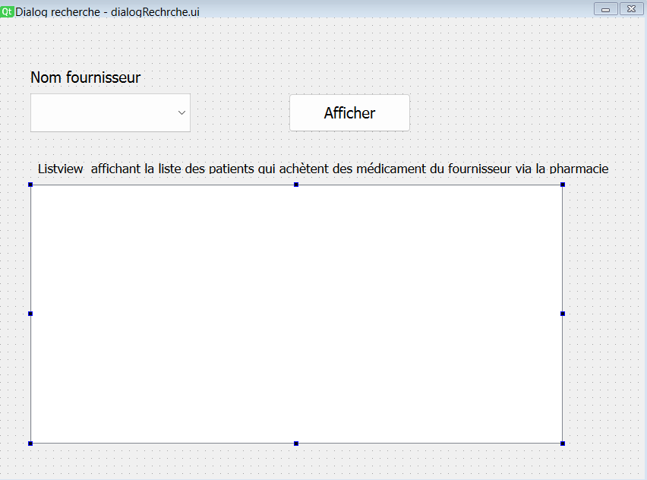

Programmer l’interface graphique avec python

1. Créer un projet nommé **Moninterface.**
2. Transformer les fichiers des interfaces en .ui créés dans qtDesigner en fichier **.py**.
3. Programmer l’ouverture de la fenêtre principale **mainWidows_pharmacie** lors du lancement de l’application.
4. Programmer l’ouverture de la fenêtre **dialog_medicament** quand l’utilisateur clique sur le bouton **Medicament** de la boîte de dialogue MainWindow_pharmacie.